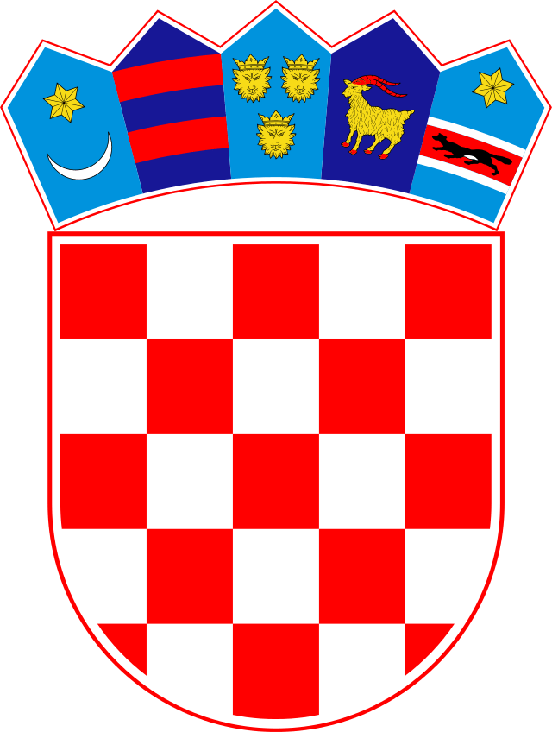

**REPUBLIKA HRVATSKA**

OSNOVNA ŠKOLA DRENJE

KLASA: 602-01/25-01/53

URBROJ: 2121-18-01-25-7

Drenje, 30. rujna 2025.

**OBAVIJEST O ODABIRU**

**IZVANŠKOLSKIH AKTIVNOSTI (B2 PROGRAM)**

Obavještavamo ponuditelje koji su dostavili svoje ponude na objavljeni Javni poziv (KLASA:602-01/25-01/53 URBROJ:2121-18-01-25-1) od 1. rujna 2025., a u vezi organizacije i provođenja izvanškolskih aktivnosti (B2 program) koje se održavaju u sklopu Eksperimentalnog programa „Osnovna škola kao Cjelodnevna škola – Uravnotežen, pravedan, učinkovit sustav odgoja i obrazovanja“ da su, temeljem provedenog anketnog upitnika, odabrane ponude sljedećih ponuditelja:

* HNK ĐAKOVO CROATIA
* STOLNOTENISKI KLUB „DRAČICE“ ĐAKOVO

Obavijest o odabiru izvanškolskih aktivnosti (B2 program) objavljena je dana 30. rujna 2025. na mrežnoj stranici Osnovne škole Drenje, Drenje <https://os-drenje.skole.hr/javni-pozivi-za-ponude/> i oglasnoj ploči škole.

RAVNATELJ

Darko Čota, dipl. ing.

DOSTAVITI:

1. Ponuditeljima – svima

- javnom objavom na mrežnoj stranici Osnovne škole Drenje, Drenje (poveznica: <https://os-drenje.skole.hr/javni-pozivi-za-ponude/> )

2. Pismohrana